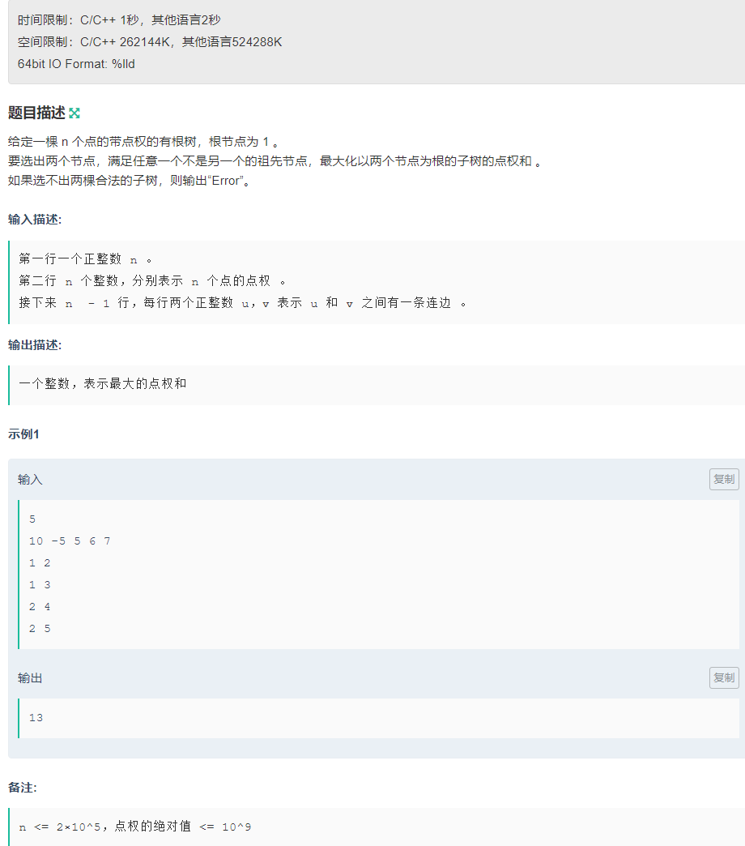

虽然这题被人A穿了，但是还是纪念一下自己第一次独立写出来树的题！！
就是先 tot记录每个点的子树点权和，再来一个maxx数组记录它的子树里面点权和最大的值是多少。然后答案就是记录每个点的儿子们的maxx，最大的两个。

#include<bits/stdc++.h>
#define ll long long
using namespace std;
const int N=2e5+10;
ll tot[N];
ll maxx[N];
ll val[N];
bool vis[N];
vector<int> G[N];
ll ans=-0x3fffffff;
int flag=0;
void dfs(int u,int f)
{
vis[u]=1; int ct=0;
tot[u]=val[u];ll mx=-0x3fffffff;
int pos=-1;
ll mx2=-0x3fffffff;
int ff=0;
for(int i=0;i<G[u].size();i++)
{
int to=G[u][i];
if(vis[to]||to==f) continue;
ff=1;
dfs(to,u);
tot[u]+=tot[to];
if(ct==0)
{
ct++; mx=maxx[to]; pos=to;
}
else
{ if(maxx[to]>mx)
{mx=maxx[to];
pos=to;
}
}
}
if(pos!=-1)
{ //cout<<"u: "<<u<<" "<<pos<<endl;
for(int i=0;i<G[u].size();i++)
{
int to=G[u][i];
if(to==f) continue;
if(to==pos) continue;
mx2=max(mx2,maxx[to]);
}
}

if(ff==0) {maxx[u]=val[u];return;}
maxx[u]=max(mx,tot[u]);
//cout<<mx<<" "<<mx2<<endl;
if(mx2!=-0x3fffffff&&mx!=-0x3fffffff)
{ans=max(ans,mx+mx2);flag=1;}
}
int main()
{
int n;
scanf("%d",&n);
for(int i=1;i<=n;i++) scanf("%lld",&val[i]);
for(int i=1;i<=n-1;i++)
{
int u,v;
scanf("%d %d",&u,&v);
G[u].push_back(v);
G[v].push_back(u);
}
dfs(1,0);
/*for(int i=1;i<=n;i++)
{
cout<<"编号： "<<i<<" "<<tot[i]<<endl;
cout<<"编号： "<<i<<" "<<maxx[i]<<endl;
}*/
if(flag==1)
cout<<ans;
else cout<<"Error";
return 0;
}

